2024年中央储备生丝收储电子投标平台操作说明书

2024年07月

一、生丝收储投标时间安排
1.客户端下载及注册。
2024年7月8日10:00--7月12日24:00。
2.支付投标保证金。
2024年7月12日15:00前。
3.提交报价信息及签字盖章后的报价图像。
2024年7月16日24:00前。
4.解密报价。
2024年7月17日09:00-10:00。
5.开标时间
2024年7月17日10:00。

二、使用须知
1. 通过资格审核并经2024年7月5日至2024年7月7日在商务部市场运行和消费促进司（国家茧丝办）网站公示无异议的潜在投标单位具有注册和使用生丝收储平台客户端软件（以下简称投标客户端）进行投标的资格。
2. 2024年7月8日10:00起，潜在投标单位可在网址http://139.224.66.113/citc/2024-download下载和使用投标客户端,使用投标客户端进行注册、提交投标信息、查看开标信息。注意：潜在投标单位务必在2024年7月12日24:00前注册成功，预期不予注册。
3.潜在投标单位只能使用《2024年中央储备生丝投标资格审核表》中填写的联系人姓名和手机号进行电子投标平台的注册和投标。
4.生丝收储投标平台将对潜在投标单位的投标价格进行加密存储和传输，保证报价信息的机密性。除非潜在投标单位在解密时间段内进行短信验证后自行解密，才可以看到自己的解密后报价。在潜在投标单位解密前，任何平台使用者（包括管理员和潜在投标单位自己等所有使用者）都无法在平台上查看报价信息。只有在解密且2024年7月17日10:00后所有平台使用者才能看到解密后的报价信息。
5.在使用投标客户端软件时若遇到问题，请将问题详情发送到下列邮箱咨询：support_citc@163.com
6.客户端软件使用环境要求[推荐Windows10]：
    - Windows10操作系统 及以上
    - .net 3.5
1) Windows10操作系统开始设置应用应用的最下方程序和功能启用和关闭Window功能勾选下列选项后点击确认。
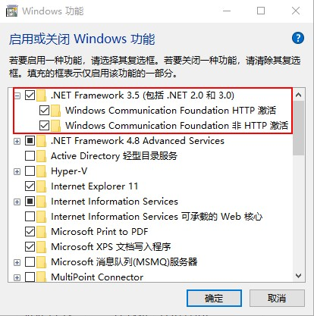
2) 也可从下列网址：
http://139.224.66.113/citc/2024-download下载和安装.net 3.5
    - 保持连接互联网
    - 保持联系人手机号信号畅通，并设置为不拦截任何短信。

三、注册
从指定网址下载客户端软件安装后
- 打开客户端软件plat.exe
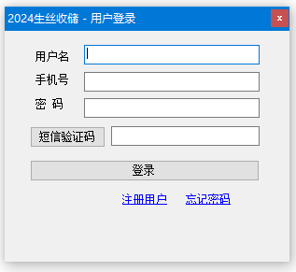
2.在登录界面，点击：注册用户 按钮
3.注册用户的界面如下：
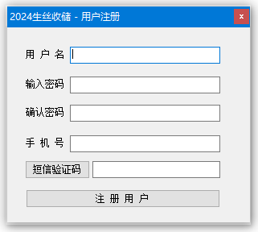
用户名和手机号必须是潜在投标单位在《2024年中央储备生丝投标资格审核表》中填写的联系人姓名(用户名)和手机号才能注册成功，其他人员和手机号无法注册。
设置密码：6-8位大写、小写、数字组成的密码。请牢记密码，避免忘记！
短信验证码：点击按钮之后会发送短信验证，输入6位的短信验证码。
4.修改密码的界面如下：
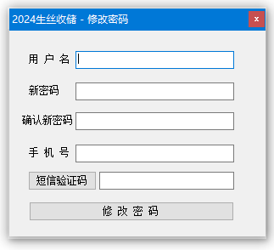
在注册成功后，如果不慎忘记密码，可以在登录界面点击“忘记密码”，输入已经注册成功的用户名(联系人姓名)和手机号，并输入2遍新密码（6-8位大写、小写、数字组成）和短信验证码，即可修改密码。请牢记密码，避免忘记！

四、登录
1.只有已注册成功的潜在投标单位才能点击短信验证码进行验证和登陆操作。
2.用户名和手机号必须是潜在投标单位在《2024年中央储备生丝投标资格审核表》中填写的联系人姓名和手机号。
3.点击短信验证码后，潜在投标单位联系人手机号将收到6位短信验证码。输入正确的用户名（联系人姓名）、手机号、密码、短信验证码才可以正常登录。
4.成功登录后的潜在投标单位界面如下：
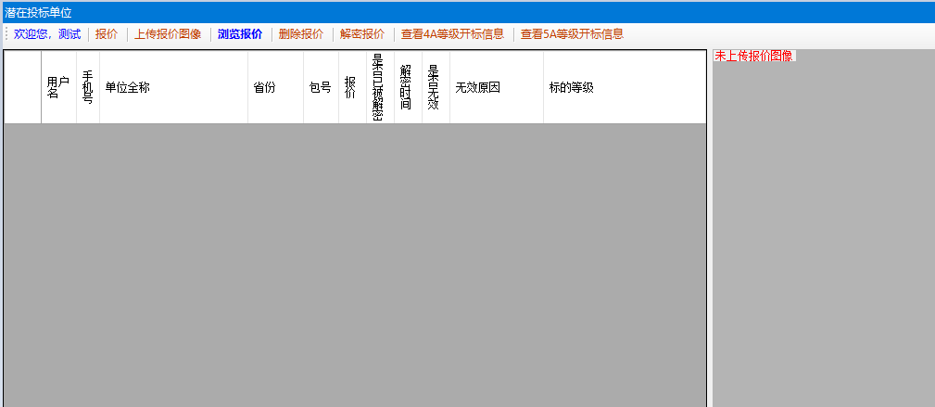
工具栏按钮功能如下：

五、报价
1.点击：报价按钮，报价窗口如下。注意报价单位的准确性，单位是人民币元/吨。
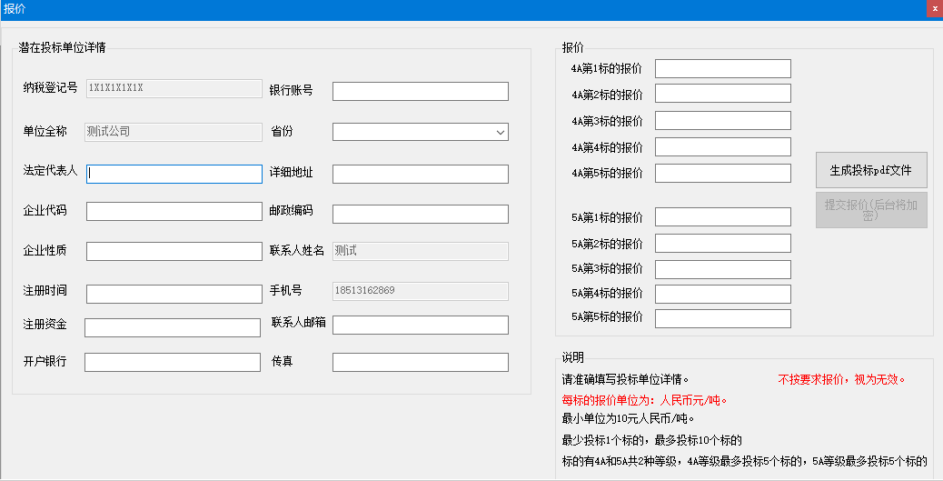
2.潜在投标单位详情中的纳税登记号、单位全称、联系人姓名、手机号是根据潜在投标单位上报的《2024年中央储备生丝投标资格审核表》中填写的信息导入到平台中的信息，其他字段信息都是必填项，请潜在投标单位按实填写。
3.请仔细阅读下列报价填表说明（报价窗口也有提示）：
- 请准确填写潜在投标单位详情。
- 每包报价单位为：元人民币/吨。
- 最小单位为10元人民币/吨。
- 最少投标1个标的，最多投标10个标的
- 标的有4A和5A共2种等级，4A等级最多投标5个标的，5A等级最多投标5个标的
- 每种等级中，标的报价从上到下进行，每个标的报价之间不能有空价格【例如不能填写4A等级第1个报价，4A等级第2个报价留空，再填写4A等级第3个报价】
- 不按要求报价，视为无效。
4.在填写好潜在投标单位详情和报价信息后，点击：生成投标pdf文件按钮，客户端会自动根据已填写的信息生成pdf文件。点击按钮后会提示另存此pdf文件，请保存后打印、签字（法人签字）、盖章，然后扫描为jpg图像文件。
样式如下：
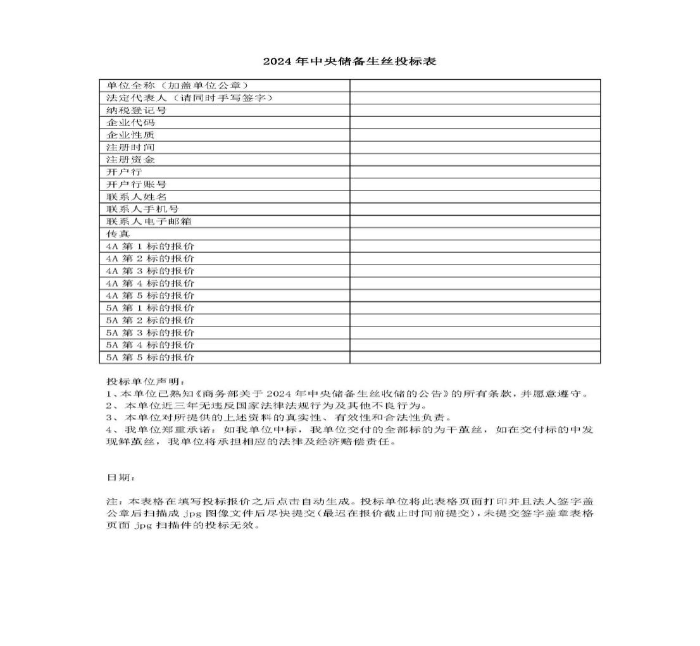

5.以上操作完成后，点击：提交报价按钮(*务必记住点击此按钮*)，客户端将会把报价信息加密后提交到生丝收储平台。后台将对报价进行加密存储，任何人无法查看，除非投标单位在解密时间段内（2024年7月17日09:00-10:00）短信验证后自行解密，重点说明如下：
- 投标单位在解密时间段内进行解密后，投标单位自己才能看到自己解密后的报价。即使已解密，如果开标时间未到（2024年7月17日10:00），其他平台用户（包括系统管理员）也无法查看他人的报价信息。
- 开标时间（2024年7月17日10:00）达到之后，所有的报价信息将同时向平台用户开放，已解密的报价将显示解密后的报价和解密时间等所有信息，未解密的报价仍然会保持加密状态，只能看到单位全称、省份、包号、处于加密状态的报价。
6.不能重复提交报价，如需修改报价请删除报价后再次提交。
7.未解密的报价为无效报价。
8.如果投标单位支付的保证金金额少于其投标标的数量应该提交的保证金金额[每个标的6万元保证金]，该投标单位的所有报价均无效。（如：支付的保证金金额为24万元，但提交了5个标的价格，则该投标单位提交的所有报价无效。）

六、上传报价图像
1.点击：上传报价图像按钮，上传报价图像窗口如下：
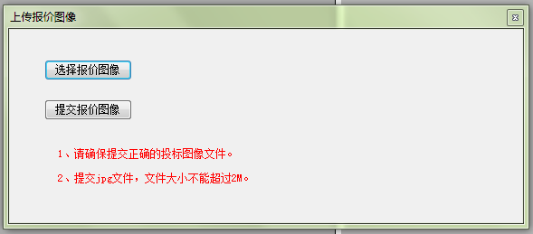
2.点击：选择报价单图像按钮，在对话框中选择本文档第五步（报价）操作后打印、签字、盖章的jpg报价图像文件。
3.点击：提交报价单图像按钮进行提交。提交的图像在解密前将处于加密状态，无法显示。解密后才可以显示。
4.jpg报价图像文件大小不能超过2M。
5.不能重复提交报价单jpg图像，如需修改，请先删除报价后再次提交。
6.只提交报价信息，未提交报价图像，将被视为无效报价。
重要提示：请确保最终提交的报价信息和报价单图像的内容一致，否则将被视为无效报价。建议不要多次提交和删除报价。

七、浏览报价
1.点击浏览报价按钮后，将显示已提交的报价信息和报价图像。
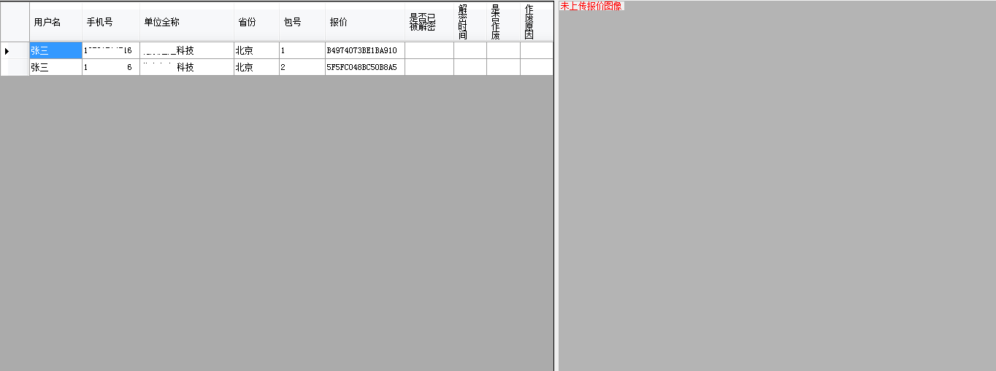
左边显示报价信息，未解密前报价栏将处在加密状态。
右边显示报价单图像，有红色提示文字，提示当前状态：
- 未上传报价图像
- 已上传报价图像(未解密)
- 已解密报价图像
2.如果没有提交报价单图像，则会显示：未上传报价图像。如果提交了报价单图像，但是未解密则显示：已上传报价图像(未解密)。如果已进行了解密操作，则会显示解密后的报价图像。

八、删除报价
点击删除报价按钮后可以对报价和报价图像进行删除。
注意：如果潜在投标单位已解密报价或者开标时间已达到，则报价和报价图像无法删除。

九、解密报价
1.点击：解密报价按钮，会显示解密我的报价窗口。
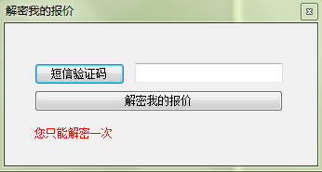
2.点击短信验证码按钮，潜在投标单位的联系人手机号将收到6位短信验证码，只有输入正确的短信验证码才可以解密成功。
3.请在指定的解密时间段（2024年7月17日9:00—10:00）进行解密，提前和超过解密时间段将无法解密。如果潜在投标单位未能在指定的时间段内成功解密，在开标信息中潜在投标单位的报价将仍然处于加密状态，从而导致潜在投标单位投标无效。投标报价相同时平台将按解密时间先后顺序确定中标排序。请合理安排自己的解密时间，避免未能成功解密而造成投标无效。
4.请确保投标单位联系人手机和手机信号处于可用状态。建议不要到解密时间段的最后时刻进行解密操作，如有操作失误而未能成功解密将导致潜在投标单位的投标无效。
5.如潜在投标单位没有提交报价信息和报价图像，则会提示无法解密。
6.成功解密后，将可以在浏览报价界面中看到自己提交的解密后的报价信息和报价图像。如果未到开标时间，即使已解密，其他平台用户包括管理员也无法查看报价信息。

十、查看开标信息
1.如果未到开标时间，无法查看开标信息。
2.开标时间到达后，点击“查看4A等级开标信息”和”查看5A等级开标信息”按钮，可以分别打开和查看4A等级开标信息展示窗口和5A等级开标信息展示窗口。
3.2024年7月17日9:00-10:00由商务部工作人员录入各个等级的最低限价和最高限价，开标时间到达后，各个等级的最低限价和最高限价将展示在开标信息窗口，所有超过限价范围外的投标报价为无效报价。
4.4A等级开标信息展示窗口和5A等级开标信息展示窗口将分别显示当前等级的最低限价、最高限价和开标信息
